Till säkerhetspolisen i Sverige sakerhetspolisen@sakerhetspolisen.se
Anmälan om anstiftan till terrorverksamhet

Anmälare (se bilaga 2):
Kalle Hellberg
Öjelunda 101
523 77 Blidsberg
kalle@maxicom.se

De anklagade för anstiftan till terrorverksamhet är följande statsministrar i de nordiska länderna:

Stefan Löfven Katrín Jakobsdóttir Lars Løkke Rasmussen
Sverige Island Danmark

Juha Sipilä Erna Solberg
Finland Norge
…………………………………………………………………………………………………………………….
Bakgrund till anmälan:
En terrororganisation med makt, vi kan kalla den för IS, beslutar sig för att i lönndom placera ut en massa mikrovågssändare i de nordiska nationerna. Dessa sändare ska ha kontinuerlig sändning i frekvensområden som forskningen kan påvisa är hälsovådlig, militären i de större nationerna på Jorden har redan testat och konstaterat att denna typ av strålning kan användas som ”icke dödande vapen” mot både människor, djur och natur. Detta vill IS belasta alla Skandinaver med! Vi medborgare förstår att något pågår, men vi vet inte var, när, och hur!
Vad skulle vi kalla en utbyggnad enligt ovanstående? Självklart för terrorverksamhet och ni inom säkerhetspolisen skulle göra allt för att få dessa terrorister bakom lås och bom, eller hur? Det är ju en gigantisk samhällsomstörtande verksamhet som pågår!
Ovanstående var en fiktiv beskrivning, men som mycket väl skulle kunna hända, vilket de flesta förstår.
Men nu händer exakt enligt ovanstående! Utplacering av tusentals s k 5G-sändare har påbörjats, vars mikrovågsstrålning kommer att drabba hela befolkningen med bevisad skadlig hälsopåverkan, men nu är det inte en erkänd terrororganisation bakom det som sker! Regeringarna i de nordiska nationerna har beslutat att låta industrin placera ut sådana mikrovågssändare i ofantligt antal, dessa kommer att bestråla medborgarna dygnet runt, och detta utan att någon på något sätt har tagit reda på konsekvenserna! Statsministrarna begär av sina underlydande att de ska verka för att ”Ta bort hinder för expansion av 5G-nätverket, särskilt utbyggnad av basstationer och antenner; och
uppmuntra och övervaka utvecklingen av 5G”. (Se avsiktsförklaring i bilaga 1 nedan.)
Är inte detta anstiftan till terrorverksamhet? Dessa statsministrar är troligen inte ovetande om strålningens hälsopåverkan, ändå förordar de denna utbyggnad och detta endast för att gynna en industris behov av vinster!
Folket i de nordiska länderna har inte fått vara med i detta beslut och media (MSM) har varit mycket återhållsamma om risker med denna teknik, allt för att bana väg för denna utbyggnad i tysthet. Utplaceringen av dessa basstationer sker utan att medborgarna får vetskap om var och när, precis som om det vore IS som utförde detta jobb.
Så vad ska vi kalla denna verksamhet?
Naturligtvis är det samma slags terrorism som om det vore IS bakom utbyggnaden!
Sanningen är ju att detta ”vapen” kommer att bestråla alla medborgare, vare sig man är en lantarbetare, kontorist, polis eller regeringsmedlem. Ändå förordar och underlättar regeringarna denna utbyggnad, politikerna tar alltså beslut som skadar hela den egna befolkningen!
Vad bör ske med dem som är anstiftare av terrorverksamhet, ska de inte sitta bakom lås och bom?
Eller kommer polismakten i stället, på uppdrag av regeringarna, att bura in de människor som förstår allvaret och själva försöker få stopp på dessa galenskaper, genom att sabotera alla försök till utbyggnad?
………………………………………………………………………………………………………………………
Bevis för mikrovågors skadeverkan:
En av de absolut främsta experter på mikrovågor och dess hälsopåverkan är engelsmannen och fysikern Barrie Trower, vilken tidigare arbetat som militär expert på mikrovågsvapen. Lyssna till hans bevisföring om mikrovågornas skadeverkan på allt levande.
Det finns ett stort antal länkar med Barrie Trower, här följer några, den första med svensk text:
https://youtu.be/4QV_HM5Cj-s
https://www.youtube.com/watch?v=jODoxkGd8Rk
https://www.youtube.com/watch?v=DLVIbPtNrVo
https://www.youtube.com/watch?v=9M-Tj_o0p6M
https://www.youtube.com/watch?v=aMMEQNnSZIo
https://www.youtube.com/watch?v=m9YM_vLKR8c
Här kan man finna många fler länkar med Barrie Trower
https://www.youtube.com/results?search_query=Barrie+Trower

Många fler experter finns att lyssna-se på Internet, här följer några exempel:
https://www.youtube.com/watch?v=P5AYRWvjiVg
https://youtu.be/lNZOtrAzJzg
https://youtu.be/ljLynbr5iPc
https://www.youtube.com/watch?v=9bardNO_Ryk
https://www.youtube.com/watch?v=1Qt5B39LB7c
https://www.youtube.com/watch?v=cqCgWBZiMnE
https://www.msb.se/RibData/Filer/pdf/28446.pdf
https://www.svt.se/nyheter/utrikes/forskare-mikrovagsvapen-har-anvants-mot-usa-ambassader
https://omni.se/mikrovagsvapen-misstanks-for-diplomatskador/a/e1LWbM
http://www.bionicgate.com/centrum-for-traumaforskning-foi-ki/
https://www.youtube.com/watch?v=iyugWfy-h2Q
https://www.youtube.com/watch?v=eN7UPXYX7ts
https://youtu.be/YbzLVEF_m58
https://www.nyteknik.se/digitalisering/mikrovagor-testas-pa-civila-6443831
https://www.foi.se/nyheter-och-press/nyheter/2018-03-12-elektroniken-gor-samhallet-sarbart-for-antagonistiska-attacker.html

…………………………………………………………………………………………………………………….

Utdrag ur skrivelse från regeringen till riksdagen. 2017/18:47 Här hela skrivelsen
(Markering i rött är gjord av anmälaren)
Från sidan 16:
”5G-tekniken, 5:e generationens trådlösa system, skapar förutsättningar för nya typer av tillämpningar och affärsmodeller inom områden som exempelvis transport, hälsa, energi och medier. 5G kommer ytterligare att kunna sprida användningen av olika typer av industriella tillämpningar över de mobila nätverken och av sakernas internet med kostnadseffektiva och innovativa tillämpningar. För att möjliggöra utvecklingen ska en tydlig plan för främjande, snabbt införande och användning av 5G i Sverige utarbetas. Europeiska kommissionen har i sitt meddelande den 14 september 2016 (COM (588) final) betonat vikten av att underlätta utvecklingen av 5G inom EU. Sverige ska agera förebild i arbetet. En aktiv och målinriktad förvaltning av radiospektrum, som också beaktar vitala samhällsverksamheters behov, är avgörande för utvecklingen av 5G. Immateriella rättigheter har central betydelse för den utveckling och standardisering som sker av nya trådlösa system.”

Från sidan 38-39:
”En aktiv och målinriktad radiospektrumförvaltning är också avgörande för utvecklingen av 5G-tekniken. Det är enligt Europeiska kommissionen, i meddelandet den 14 september 2016 (COM(2016) 588 final), viktigt att facilitera utvecklingen av 5G. 5G ses som en revolutionerande teknik som möjliggör trådlösa bredbandstjänster med gigabithastighet och därmed skapar förutsättningar för nya typer av tillämpningar och innovativa affärsmodeller inom områden som exempelvis transport, hälsa, energi och medier. Kommissionen föreslår att alla tätortsområden och alla större landtransportvägar bör ha kontinuerlig 5G-täckning och att ett antal städer i landet utses för att vara klara för 5G år 2020.
Det finns platser där det är särskilt viktigt med mobilitet men där täckningen i dag är bristfällig. Det gäller exempelvis områden i lands- och glesbygder i anslutning till där människor bor och vistas och där vissa näringar är lokaliserade. Samhällets aktörer inom allmän ordning, säkerhet, hälsa och försvar är också viktiga användare i sådana områden. Operatörernas utbyggnad av 4G och 5G, liksom existerande och kommande täckningskrav i stora frekvensband, leder till en kontinuerligt förbättrad mobiltäckning. Aktiv radiofrekvensförvaltning är således viktig för att nå regeringens mål om möjligheten att kunna använda stabila mobila tjänster av god kvalitet där människor normalt befinner sig. Bland annat ser regeringen att PTS utformning av täckningsvillkor i frekvenstillstånd är ett viktigt verktyg för att möta den ökade efterfrågan på trådlös bredbandsanslutning. Detsamma gäller analys av vilka områden som kan betraktas som normala uppehållsorter.”

Kommentar av anmälaren: Av ovanstående framgår att ingen ska kunna komma undan strålningen från 5G! Ingenstans i skrivelsen förekommer någonting om hälsorisker med den nya tekniken!

………………………………………………………………………………………………………………………

BILAGA 1

Avsiktsförklaring Original här

Utveckling av 5G i Norden
Norden är en av de mest innovativa och digitaliserade regionerna i världen.
Med vår mogna digitala infrastruktur, hög digital kompetens och ambitiösa nationella strategier för digital transformation inom den offentliga och privata sektorn har vi potential att ta en ledande roll i nästa steg för trådlös kommunikation. Betydelsen av 5G bekräftades i Norden-Baltikum ministerdeklarationen Digital North som antogs 2017.
När utvecklingen av femte generationens trådlösa system (5G) bryter igenom, kommer de nordiska länderna att vara i framkant av den utvecklingen för att bli världsledande inom att använda 5G-teknik för utveckling och digitalisering av alla samhällssektorer.

Utbyggnaden av 5G kommer att kräva betydande investeringar samt lämpliga regelverk. På politisk nivå förbinder vi oss att skapa förutsättningar inom den offentliga sektorn för digitalisering och 5G att blomstra. Som nordiska premiärministrar har vi kommit överens om den gemensamma visionen att vara den första och mest integrerade 5G-regionen i världen. Vi vill skapa ett gemensamt nordiskt 5G-utrymme.
För att uppnå detta mål kommer vi att samarbeta nära för att upprätta en gemensam handlingsplan för tidig adoption av 5G-teknik över hela Norden. Handlingsplanen kommer att
▪ Uppmuntra utvecklingen av nya testanläggningar, inklusive testbäddar;
▪ Säkerställa den tekniska samordningen av 5G-frekvensband inom regionen.
▪ Ta bort hinder för expansion av 5G-nätverket, särskilt utbyggnad av basstationer och antenner; och
▪ Uppmuntra och övervaka utvecklingen av 5G, speciellt för vissa sektorer:
o Transport
▪ Hållbara och klimat-effektiva transportlösningar
▪ Transportsystem och anslutna fordon
▪ Fjärrkontrollerade luftburna tjänster ("drönare")
o Missionskritisk kommunikation
▪ Nödtjänster
▪ Lagstiftning
o Avancerad automation inom tillverkningsindustrin
▪ Ökad arbetsförståelse för anställda
▪ Sammankopplade fabriker
▪ Robust och låg latent kommunikation, t.ex. för robotstyrning
o Energi, miljö, jordbruk och vattenbruk
▪ Energibesparande åtgärder, smarta nät, energihantering
▪ Ökad avkastning i livsmedelsproduktionen
▪ Detaljerad övervakning.
Utvecklingen av 5G kommer att övervakas och följas upp av Nordiska ministerrådet, underlätta genomförandet i samarbete med nordiska regeringar, nationella digitala myndigheter och intressenter från IKT- och telekomindustrin.

Vi ber de nordiska digitaliseringsministrarna att ta ledningen för att följa upp denna deklaration med sikte på att Norden blir den första och bästa sammanlänkade 5G-regionen i världen.
Stefan Löfven Katrín Jakobsdóttir Lars Løkke Rasmussen
Sverige Island Danmark

Juha Sipilä Erna Solberg
Finland Norge
Ovanstående presenterad under statsministrarnas möte i Örnsköldsvik 2018-05-23 (Översättning av Kalle Hellberg)
Anmälarens bakgrund: Bilaga 2

Det är ingalunda ett privat tyckande som ligger bakom denna anmälan! Jag har ca 60 års erfarenhet av arbete med trådlös teknik, har jobbat med radio-tv, radar, kommunikationsradio, mobiltelefoni mm, bl a som tekniker hos Ericsson i 30 år, har deltagit i första rummet under mobiltelefonins hela utveckling, fram till s k ”smarta mobiler”. Min erfarenhet av tekniken är därmed ganska gedigen.

Sedan 1994, alltså sedan mer än 24 år tillbaka, har jag under stor del av min vakna tid studerat och forskat om den trådlösa teknikens negativa hälsopåverkan, läst om och satt mig in i allt levandes kemisk-elektriska system, allt levande är ju elektriska varelser. Vi är därmed påverkbara av utifrån kommande elektromagnetiska fält, vilket i vår miljö har fullkomligt exploderat i ökning genom utbyggnad av den trådlösa tekniken de senaste 25 åren. Denna typ av strålning från trådlös teknik är fullständigt naturfrämmande, den kan inte naturligt förekomma i sådan omfattning som nu sker, självklart får det komplikationer för allt levande!

Jag har nästan dagligen kontakt med några av världens mest kända forskare i detta ämne, forskare som är förtvivlade för att ingen bryr sig om deras allt oftare förekommande larmrapporter.
Några forskare använder mig som ”mentor” i vissa fall, p g a mitt tekniska kunnande.

Den naturliga bakgrundsstrålningen i det frekvensområde som används i den trådlösa teknikens tjänst (mikrovågsområdet) kommer i huvudsak från solen och yttre rymden. I täthet (styrkenivå) ligger den naturliga bakgrundsstrålningen i området under 1 pikowatt per kvadratmeter (<1pW/m²) men kan vid kraftiga solstormar uppgå till ca 0,1 mikrowatt per kvadratmeter i täthet (0,1 µW/m²).

Den trådlösa teknikens strålningstäthet ligger i området från ca10 µW/m² upp till 100 000 µW/m² i områden där jag gjort mätningar (landsbygd, samhällen, städer, storstäder). Strålningen är, till skillnad mot den naturliga bakgrundsstrålningen, mycket aggressiv mot allt levande, beroende av dess uppbyggnad med modulation (tal, data, musik, bilder…), vilket gör den avsevärt skadligare för allt levande (innehåller lågfrekventa signaler som ”krockar” med de signaler som ständigt strömmar i våra nervbanor). Ju högre överföringshastighet i sändningstekniken (mer data per tidsenhet, alltså ju nyare teknik), desto mer aggressiv är strålningen för allt levande (mer komplex i signalinnehållet). En totalt ren bärvåg innehåller bara bärvågens sinusformade signal på en viss frekvens och om den ska skada levande varelser så måste effekten (styrkan, tätheten) vara så stark att värme uppstår i den kropp som träffas. Det är för sådan akut värmepåverkan som myndigheternas gränsvärden (kallas referensvärden) gäller och skyddar. Men vid en komplex modulerad bärvåg sker det biologisk påverkan på våra celler vid mycket lägre strålningsnivåer (PhD prof Martin Pall). 5G kommer med sin avsevärt högre bärfrekvens och större bandbredd att innebära avsevärt mer aggressiv påverkan på allt levande, jämfört med dagens teknik. För biologisk påverkan finns inga gränsvärden fastställda.

Forskningen (ex Bioinitiativ Report 2012) kan påvisa negativ cellpåverkan från strålningstätheten ca 30 µW/m² och uppåt. Det innebär att flertalet människor dagligen belastas av strålningsnivåer som skadar och vi ser detta resultat i statistiken i allt fler patienter på våra sjukhus för varje år.
Se exempel här http://maxicom.se/Senaste-sjukstatistik.php .

Det finns inom forskningen i detta ämne ca 20 000 publicerade rapporter (PubMed). Ca 65% av dessa påtalar risk eller stor risk med den trådlösa tekniken. Ca 14% av dessa påtalar att ingen risk finns, dessa är i huvudsak gjorda av, eller betalade av telekomindustrin. Övriga visar varken eller.
Några länkar här. (Mycket litet urval).

Våra myndigheter (SSM) bortser dock från de 65% som påvisar skaderisk, de framhåller bara de 14% som inte visar någon risk, på detta sätt luras medborgarna att använda skadlig teknik, vilket är till gagn för industrins behov av vinster.

Nu är frågan, kommer denna anmälan att behandlas utifrån det faktum att terrorverksamhet pågår, eller kommer den att förpassas till skräpkorgen för att inte ”störa” nuvarande planer på utbyggnad av ett gigantiskt ”vapensystem”? Min undran gäller hur myndigheter fungerar i ett fall som detta? Vem tas det största hänsyn till, medborgarnas hälsa eller industrins behov av vinster? För det är bara detta det handlar om!

Blidsberg 2019-01-14 Kalle Hellberg vd Maxicom AB

………………………………………………………………………………………………………………………………………………………………………………
Från: Kalle Hellberg <kalle@maxicom.se>
Skickat: den 31 januari 2019 19:44
Till: 'sakerhetspolisen@sakerhetspolisen.se' <sakerhetspolisen@sakerhetspolisen.se>
Ämne: Tillägg till tidigare anmälan

Hej! Refererande till ert diarienummer 0105-K005-19 gällande anstiftan till terroristbrott, vill jag få följande länkadresser införda i detta ärende som viktiga tillägg till tidigare angivna länkar:

Appell undertecknad av några av världens mest kända forskare i ämnet elektromagnetiska fält och hälsorisker
https://www.5gspaceappeal.org/the-appeal/

Dansk politiker som vågar säga som det är om 5G! Han talar engelska i denna korta video, där han beskriver 5G som ett val mellan liv och död.
Länk här.

180 forskare skriver till EU och begär moratorium för 5G
Länk här

Det kommer nu dagligen rapporter från hela världen med krav på stopp för 5G-utbyggnad, detta för att tekniken verkligen kan anses vara ett ”icke dödligt vapen”, det som min anmälan handlar om!

M v h Kalle Hellberg
Vd Maxicom AB
Blidsberg
………………………………………………………………………………………………………………………………………………………………………………

Från: Kalle Hellberg <kalle@maxicom.se>
Skickat: den 18 februari 2019 19:04
Till: 'sakerhetspolisen@sakerhetspolisen.se' <sakerhetspolisen@sakerhetspolisen.se>
Ämne: Tillägg till tidigare anmälan

Hej! Refererande till ert diarienummer 0105-K005-19 gällande anmälan om anstiftan till terroristbrott, vill jag få detta mail och bilagt dokument infört till ärendet. Det är ett viktigt bevisdokument för att de mikrovågsfrekvenser som till en del kommer att användas i kommande 5G-tekniker kan påverka biologiska varelser negativt och överensstämmer alltså med att vara ett icke dödande vapen, eftersom det skadar allmänheten utan dess medgivande.

Bilagt dokument är från CIA-skrivelse 1977. De frekvensområden som använts vid de tester som dokumentet handlar om faller inom mikrovågsområdet 10-100 GHz, alltså det frekvensområde som 5G beräknats ska användas i större städer i Norden, t ex för självkörande bilar. Det är ingen tvekan om att kommande 5G kommer att påverka biologiska varelser negativt, är det förenligt med en demokratisk stat att dess ledare anmodar utbyggnad av teknik som hälsomässigt kommer att belasta den egna befolkningen negativt?

M v h Kalle Hellberg
Vd Maxicom AB
Blidsberg
……………………………………………………………………………………………………………………………………………………………………………….

Här följer bilagan enligt ovan:
…………………………………………………..
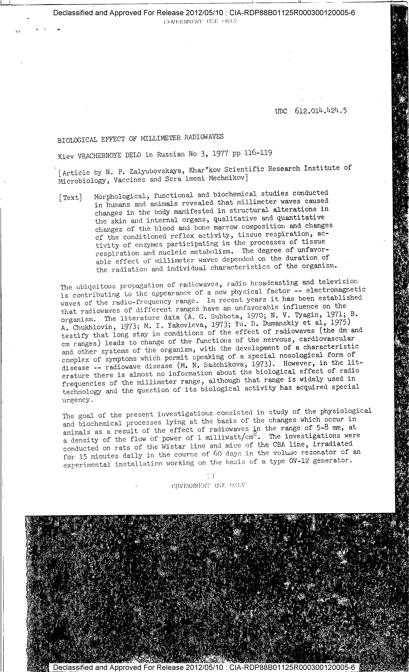
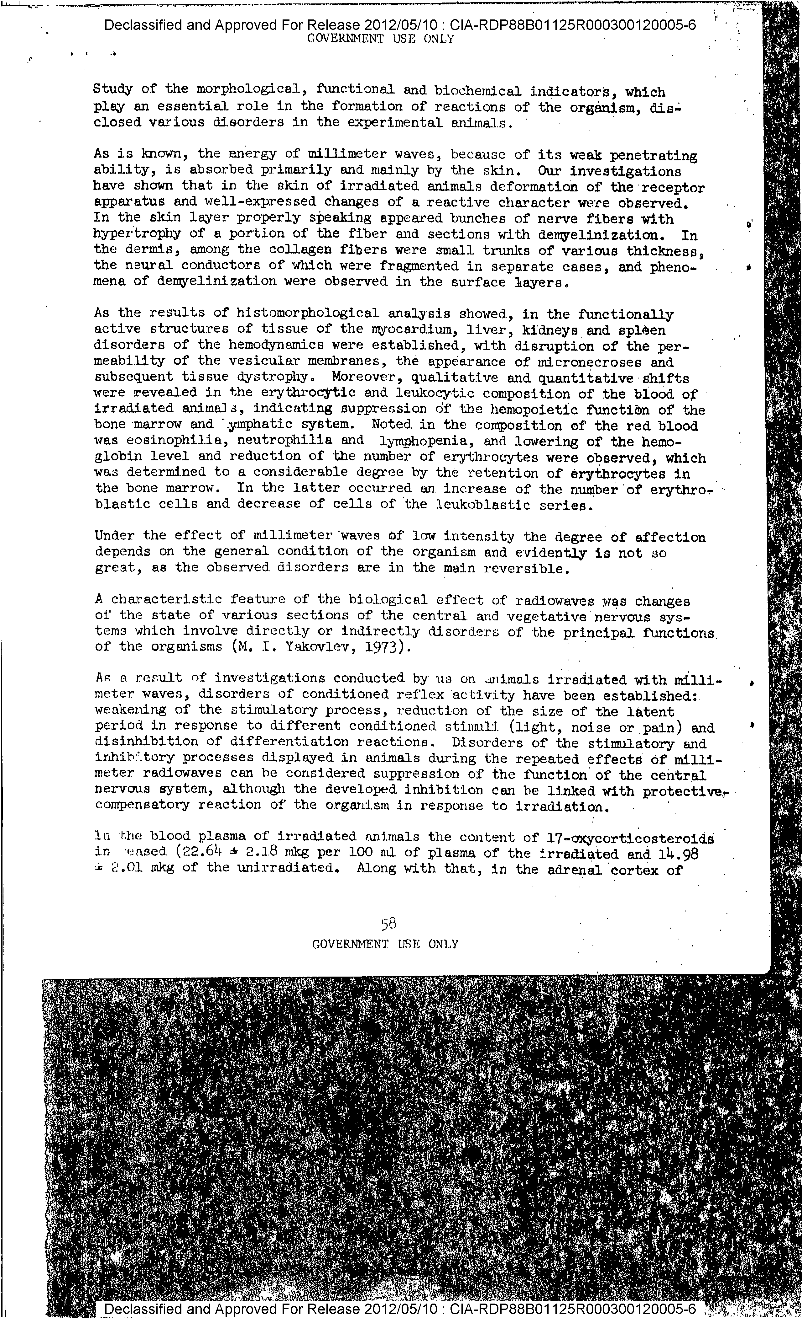
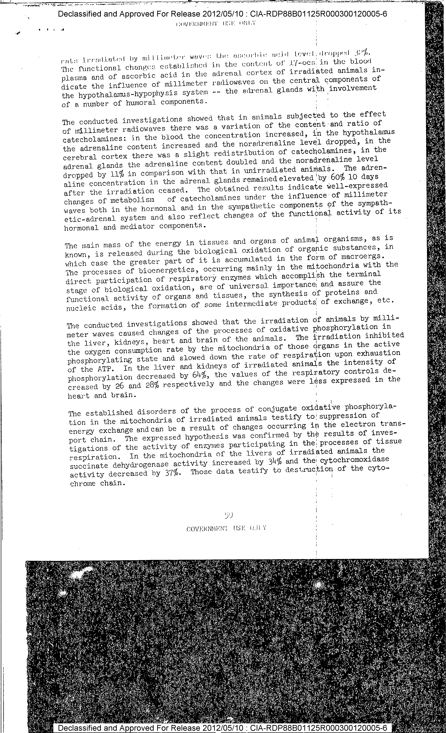
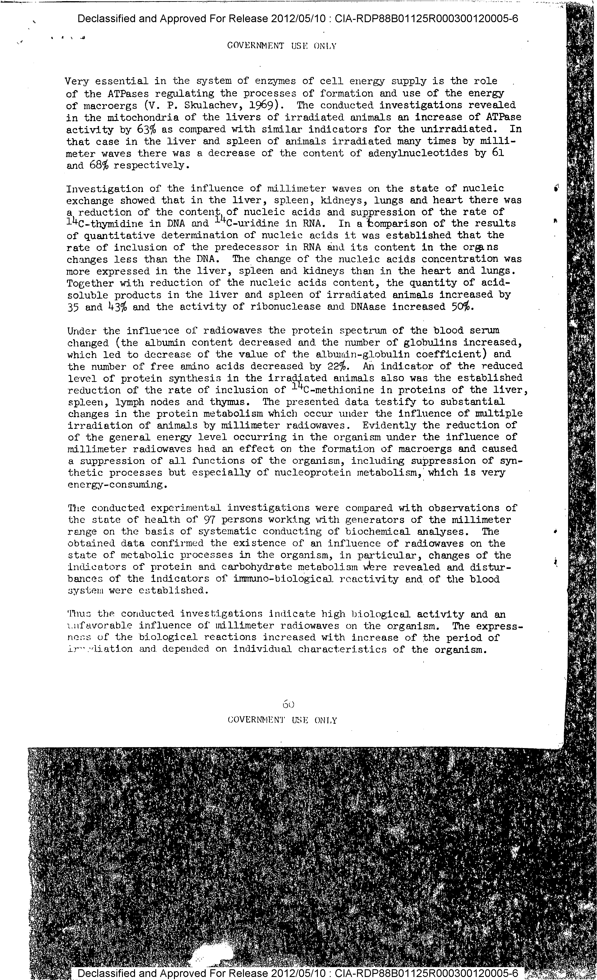
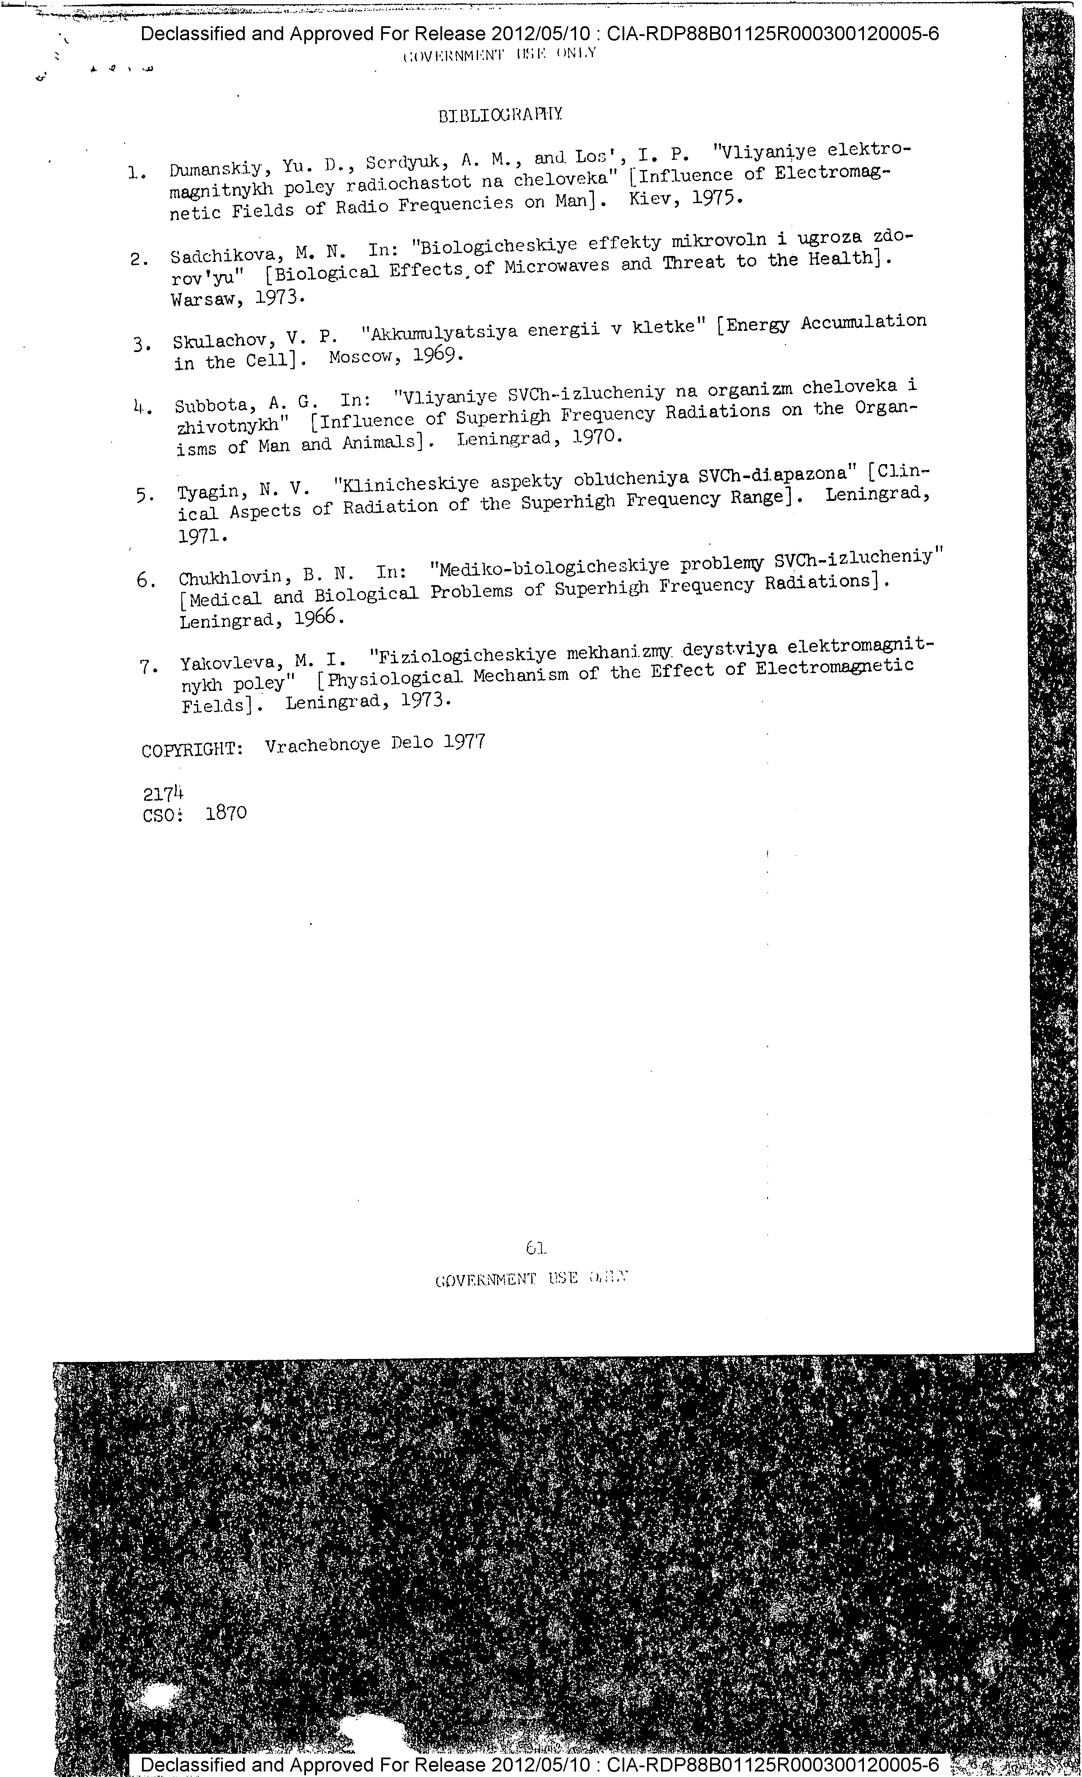
……………………………………………………………………………………………………………………………………………………………………….
Från: Kalle Hellberg <kalle@maxicom.se>
Skickat: den 19 februari 2019 22:34
Till: 'sakerhetspolisen@sakerhetspolisen.se' <sakerhetspolisen@sakerhetspolisen.se>
Ämne: Ytterligare tillägg

Till ärendet med diarienummer 0105-K005-19.
Önskar dokument i bilagan ska ingå i utredningen om anstiftan till terrorverksamhet, som Nordens alla statsministrar gjort sig skyldiga till, genom att uppmana till utbyggnad av icke dödande teknik.

Det kan vara enkelt för tjänstemän på en myndighet som eran att lita på en annan myndighet, i detta fallet Strålsäkerhetsmyndigheten (SSM) och att tro att SSM har ansvaret för att ingen trådlös teknik kommer att utplaceras, som kan skada medborgarna. Inget kan dock vara mer felaktigt, SSM har inget ansvar i denna sak, allt ansvar ligger hos tillverkaren och utplaceraren av sådan teknik. Men att statsministrarna uppmanar underlydande till att verka för sådan utplacering måste väl vara anstiftan till terrorbrott? Se bilagans innehåll, som beskriver verkligheten i denna sak. Det är industrin som bestämmer, inte politiker!

M v h Kalle Hellberg
Blidsberg

……………………………………………………………………………………………………………………………………………………………………………..

Här följer bilagan enligt ovan:
………………………………………………

Vem har bestämt hur mycket strålning från trådlös teknik vi ska tåla?
Här följer min beskrivning om hur det gått till:
Telekomindustrin och deras penningstarka finansiärer upptäcker tidigt att den moderna trådlösa tekniken kan bli en
fantastisk kassako, om allmänheten luras till att använda den i stor skala, men det fanns ett problem. Redan på 1940-
talet började det komma rapporter om att den elektromagnetiska strålningen från trådlös teknik, t ex från radar, kan
skada levande varelser biologiskt, att människor, djur och växter inte tål nivåer som ligger högre än vad vi är
skapade till att tåla, alltså den naturliga bakgrundsstrålningen, som i huvudsak kommer från solen.
För att inte sätta käppar i hjulet för den trådlösa utvecklingen måste man få fram en, för den okunniga allmänheten
och beslutsfattare, trovärdig beskrivning om strålningens ofarlighet. Industrin tillsätter en grupp av ”oberoende
forskare” som är villiga att förmedla den information som industrin vill föra ut. Gruppen gavs ett ”myndigt” namn,
International Commission on Non-Ionizing Radiation Protection, (ICNIRP). Som ledare och ordförande i denna
grupp fann man en person hos WHO som var extra villig att påverka hela gruppen till att bli industrins talesmän,
Michael Repacholi.
Hur skulle man lura allmänheten och nationernas myndigheter och politiker om ofarligheten med denna teknik?
Efter många förslag enades man om att det skulle vara en ”röd tråd” genom allt som gruppen förde ut, och det blev
att endast så stark strålning att värme uppstod i den kropp som träffades, kunde skada. Biologisk påverkan fick inte
nämnas.
ICNIRP lät göra ett antal tester med plastdockor fyllda med kroppsliknade vätska och gjorde mätning av temperatur
i dessa vid påverkan av olika frekvenser och effekter. På så sätt kunde de få fram diagram som visade var man måste
sätta gränser med god marginal, för att dockorna inte skulle koka av strålningen. Det blev de ”gränsvärden” som de
skulle sprida i världen.
Men att bara ha denna grupp som förmedlare av ”lämplig information” kanske skulle kunna uppfattas som en av
industrin ”köpt partsinlaga”? Då kom Repacholi på den geniala idén att påverka FN-organet WHO, i vilken han hade
några kompisar, att inrätta en avdelning som skulle jobba med strålningsfrågor, vilket också gjordes och Repacholi
blev ordförande i den gruppen. Nu hade man den ”oberoende expertgruppen” ICNIRP och även WHO:s arbetsgrupp
för EMF-frågor, som alla borde anse vara en helt oberoende värnare av allmänhetens hälsa.
Men detta är inte nog, det måste gå att få till ytterligare en part i det stora indoktrineringsmaskineriet och här får
Repacholi god hjälp av svensken Anders Ahlbom, som blivit ordförande i ICNIRP efter att Repacholi lämnade för
att bli ordförande i WHO:s arbetsgrupp. Idén kom upp om att påverka de olika nationernas strålsäkerhetsmyndigheter
att anlita egna rådgrupper för ”nationell oberoende rådgivning” om strålning och hälsopåverkan. Sagt
och gjort, de flesta nationer anlitar nu ”expertgrupper” för rådgivning, givetvis är dessa ”experter” medlemmar i
ICNIRP, WHO och/eller har industrianknytning.
Nu har man fått den stora tyngd i uttalanden om strålningsrisker som industrin önskar, ICNIRP, WHO och de
nationella rådgrupperna, alla anser att trådlös teknik är ofarlig och de bygger alla detta påstående på årliga
”expertrapporter” från ICNIRP.
ICNIRP går varje år igenom de engelskspråkiga rapporterna. Men för att vara industrin till lags så verkar man ha ett
speciellt förfarande när man utvärderar dessa rapporter. Alla rapporter som påvisar allvarliga skador lägger man i ett
särskilt stort fack benämnt ”Icke trovärdig”, medan de av industrin betalda rapporterna som påvisar ofarlighet
hamnar i lilla facket ”Trovärdiga”.
När sedan SSM i Sverige bara får den lilla högen med ”trovärdiga rapporter” så kan de med gott samvete uttala ”det
finns inga rapporter som påvisar skador av den trådlösa tekniken”, detta sker år efter år på samma sätt i alla nationer
(utom i Ryssland) och ingen ifrågasätter trovärdigheten, för WHO, som också får den lilla högen med ”trovärdiga”
rapporter från ICNIRP, står ju bakom detta!
Antalet rapporter i världen som påvisar skaderisk är ca 65% av all forskning i detta ämne (nu uppe i ca 20 000
publicerade rapporter)! Ca 14% påvisar ofarlighet, de är betalda av industrin och det är dessa 14% som
myndigheterna hävdar är ”trovärdiga”, övriga rapporter ”finns inte”! Så lurade vi blir, alltmedan allt fler skadas av
trådlös teknik, i synnerhet barnen, var finns de journalister och politiker som värnar om sanningen?

Ledamöter i Strålsäkerhetsmyndighetens (SSM) vetenskapliga råd från 2014:
Doktor Eric van Rongen, Health Council of the Netherlands, Nederländerna
Professor Martin Röösli, University of Basel, Schweiz
Doktor Emilie van Deventer, World Health Organization, Schweiz
Doktor Anke Huss, Universiteit Utrecht, Nederländerna
Doktor Lars Klaeboe, Strålevernet, Norge
Doktor Heidi Danker-Hopfe, Charité-Universitaetsmedizin, Tyskland
Doktor Maria Scarfi, Institute for electromagnetic Sensing of Environment, Italien
Professor Clemens Dasenbrock, Fraunhofer Institute for Toxicology and Experimental Medicine, Hannover
Ny från 2018; Doktor Aslak Poulsen, Danish Cancer Society Research Center
Följande är exempel på vissa rådgivares koppling till industrin, WHO och ICNIRP:

Martin Röösli, docent i epidemiologi vid Swiss Tropical Health Institute, sitter i styrelsen för ett
mobilindustrifinansierat institut i Schweiz. Han får forskningsfinansiering från mobilindustrin, bland annat fått för
en undersökning om hjärntumörrisker för barn som använder mobiltelefoner. Undersökningen manipulerades och
forskarnas slutsats var att inga risker observerats, vilket motsades av de förhöjda risker för hjärntumör som
genomgående redovisades i tabellerna.

Emelie van Deventeer, ingenjör och ansvarig för frågan om hälsorisker med mobilstrålning och elektromagnetiska
fält på WHO (WHO EMF Project). Projektet delfinansierades upp till hälften under många år med pengar från eloch
mobilindustrin (GSM Association och Mobile Manufacturers Forum). Pengarna slussades mellan 1995 och 2007
till WHO via ett sjukhus i Australien. Van Deventeer rekryterades år 2000 till WHO av Michael Repacholi, som
hade startat den industrivänliga organisationen ICNRIP som rekommenderat de skyhöga och otillräckliga
gränsvärdena för mobilstrålning. Michael Repacholi genomförde från WHO en världsomfattande PR-kampanj för att
marknadsföra ICNIRP:s gränsvärden och beskedet att inga hälsorisker visats.

Eric van Rongen, biolog från Health Council of the Netherlands, medlem i ICNIRP och medarbetare åt
Emelie van Deventeer och Michael Repacholi i WHO-projektet på WHO sedan 2002, som alltså finansierats till
närmare hälften av industrin under många år.

Maria Rosaria Scarfi är bl a rådgivare i ICNIRP.

Clemens Dasenbrock, medlem i flera av ICNIRPS projektgrupper.

SSM tillsatte år 2002 ett vetenskapligt råd lett av professor Anders Ahlbom från Karolinska Institutet. Under ett
decennium fram till 2011 hade Ahlbom monopol på att leda expertutredningar i Sverige om den för telekomindustrin
mycket känsliga frågan om mobilerna och mobilmasterna innebar en hälsorisk. Ahlboms forskarkollega Maria
Feychting var den ständiga sekreteraren i samtliga rapporter som år efter år avfärdade riskerna. 2011 lämnade
Ahlbom SSM:s expertgrupp efter att det framkommit att han underlåtit att redovisa att han satt i styrelsen för sin
brors lobbyingfirma, Gunnar Ahlbom AB, med fokus på EU-lobbying för telekomindustrin. Ahlbom petades därför
från den viktiga cancerriskbedömningen vid IARC 2011 (WHO). Brodern Gunnar Ahlbom var under många år
lobbyist för TeliaSonera i Bryssel, samtidigt som Anders ledde ”oberoende expertutredningar” åt såväl EU som
Sverige. Anders Ahlbom har dessutom varit medlem i ICNIRP sedan 1996 vilket KI:s etiska råd år 2008 ansåg
kunde utgöra jäv. Kollegan Maria Feychting var också medlem i ICNIRP liksom en majoritet av de övriga
experterna i gruppen under Ahlboms ledning. Båda har också fått stora forskningsanslag från mobilindustrin med
vilka de förhandlar direkt och därefter ber Vinnova ordna en ”brandvägg”, för syns skull.
Sedan den 1 mars 2012 är Leif Moberg ordförande för rådet och Lars Mjönes är sekreterare.
Lars Mjönes var tidigare talesman för SSM i denna sak, när det gällde kontakter med allmänhet, media och
kommuner. Nuvarande talesman hos SSM, Torsten Augustsson, med en bakgrund som patentingenjör inom
Ericsson, fortsätter med att föra ut lögner om strålningens ofarlighet, helt i ICNIRP:s anda (allt för att inte störa
industrin).

Den viktigaste informationen är ändå: Ingen myndighet har ansvar för att trådlös teknik ska vara ofarlig, allt
sådant ansvar ligger endast på tillverkare och de som placerar ut utrustning för allmän bestrålning, t ex operatörer.

Kalle Hellberg kalle@maxicom.se Vd Maxicom AB
……………………………………………………………………………………………………………………………

Från: Kalle Hellberg <kalle@maxicom.se>
Skickat: den 20 februari 2019 17:01
Till: 'sakerhetspolisen@sakerhetspolisen.se' <sakerhetspolisen@sakerhetspolisen.se>
Ämne: Fråga

Till handläggare av ärendet med diarienummer 0105-K005-19!

Hej! Jag vore tacksam för att få information om vad som händer med min anmälan! Min anmälan bottnar i djup oro för vad den nu pågående utbyggnaden av det trådlösa systemet som kallas 5G kommer att innebära för allt levande, i fråga om hälsopåverkan.

Eftersom det bara är tillverkningsindustrin (t ex Ericsson) och operatörerna (t ex Telia) som har fulla ansvaret för denna utbyggnad, är det av största vikt att för folket belysa att Nordens statsministrar står bakom och hejar på denna utbyggnad och att det sker utan att någon konsekvensbeskrivning tagits fram!

Larmrapporterna från forskningen duggar dock tätt, utan att media med ett ord för ut denna information till folket.

Jag har hittills valt att låta er jobba i fred, genom att inte basunera ut min anmälan till allmänheten, men jag kan inte vänta hur länge som helst, eftersom utbyggnad nu sker dagligen av denna troligen mycket skadliga teknik, som utan tvekan kan placeras i facket ”icke dödligt vapen”. Det är alltså terrorverksamhet som pågår!

Hoppas på svar snarast!

M v h Kalle Hellberg
Blidsberg
……………………………………………………………………………………………………………………………………………………………………………….

Från: Kalle Hellberg <kalle@maxicom.se>
Skickat: den 4 mars 2019 10:51
Till: 'sakerhetspolisen@sakerhetspolisen.se' <sakerhetspolisen@sakerhetspolisen.se>
Ämne: Tillägg till anmälan

Till handläggare av ärende med diarienummer 0105-K005-19!

Hej! Jag hör nästan dagligen på radions nyheter att ni jagar misstänkta terrorister och spioner i vårt land. Dessa kan komma att utgöra skada för rikets säkerhet eller för några personer eller några industrier, i stort handlar det om att de kan vara till skada för ett fåtal människor.

Under tiden sker det utbyggnad av mikrovågsteknik som definitivt kommer att skada hela den svenska befolkningen, liksom nu sker i många andra nationer. Denna utbyggnad är absolut att likna med en utbyggnad av ett ”icke dödligt vapen”, men denna utbyggnad får ske utan några restriktioner eller konsekvensberäkningar från myndigheter och regering.

Det är för att våra toppolitiker jobbar hårt för att bana väg för denna utbyggnad, helt efter industrins piska, som jag anser att de utgör en större fara för svenska folket och dess hälsa, än vad t ex alla återvändande IS-medlemmar någonsin kan åstadkomma!

Det finns hur mycket som helst för er att finna från världens forskare, för att få bevis för mikrovågsstrålningens skadeverkan. Så min fråga är, vad händer med min anmälan?

Nedan följer det utskick jag gjort till en stor grupp personer i Sverige i dag, där finner ni massor med information som kan läggas till min anmälan. Sådan information kan man dock aldrig finna i main stream media, utan man får söka i alternativa media för att få fram dessa sanningar.

Med vänlig hälsning

Kalle Hellberg
Blidsberg
…………………………………………
”Julia Caesar” har gjort ett fantastiskt arbete med att sammanställa massor med fakta om kommande trådlösa tekniken 5G! Missa inte detta, ni kommer aldrig att få en så välgjord sammanställning via andra media! Industrin vädrar enorma vinster, med allmänhetens hälsa som insats!
Del 1.
5G: Ett experiment med outredda hälsorisker gör oss alla till försökskaniner

Del 2.
I experimentkommunen Umeå blir försökskaninerna barn, sjuka och gamla

Del 3.
Röster om 5G: ”Wake the hell up!”

Del 4.
5G – en brutalisering av vårt gemensamma luftrum

Del 5.
”Regeringens ansvar att informera om strålning – en utbyggnad av 5G-nätet måste stoppas”

Del 6.
Allvarliga varningssignaler: kraftig ökning av hjärntumörer

Del 7.
Allvarliga varningssignaler II: Varför sjunker fertiliteten dramatiskt i Väst?

Del 8.
Politiker bryter mot lagen för att tvinga på Umeåborna 5G

Del 9.
Teknikindustrin gör dig beroende – utnyttjar hur din hjärna fungerar

Del 10.
Varför är det så bråttom att driva igenom 5G trots outredda hälsoeffekter?
(Trots många påminnelser har jag ännu inte fått någon reaktion på min anmälan, ingenting!)

